МІНІСТЕРСТВО ОСВІТИ І НАУКИ УКРАЇНИ

НАЦІОНАЛЬНИЙ ТЕХНІЧНИЙ УНІВЕРСИТЕТ УКРАЇНИ

«КИЇВСЬКИЙ ПОЛІТЕХНІЧНИЙ ІНСТИТУТ ІМ. ІГОРЯ СІКОРСЬКОГО»

ФАКУЛЬТЕТ ІНФОРМАТИКИ ТА ОБЧИСЛЮВАЛЬНОЇ ТЕХНІКИ

КАФЕДРА АВТОМАТИЗОВАНОГО УПРАВЛІННЯ ТЕХНІЧНИМИ СИСТЕМАМИ

ЗВІТ

за результатами виконаної лабораторної роботи №7

з дисципліни «Промислові системи управління»

тема: «Моделювання систем управління з цифровими регуляторами»

Виконав:

студент групи ІТ-51  
Бессмертний Роман

_________________ (підпис, дата)

Перевірив:

ас. Шимкович В. М. _________________ (підпис, дата)

Київ-2018

**Мета:** дослідити різновиди цифрових регуляторів та розрахувати їх коефіцієнти вручну та за допомогою пакета Signal Constraint Matlab.

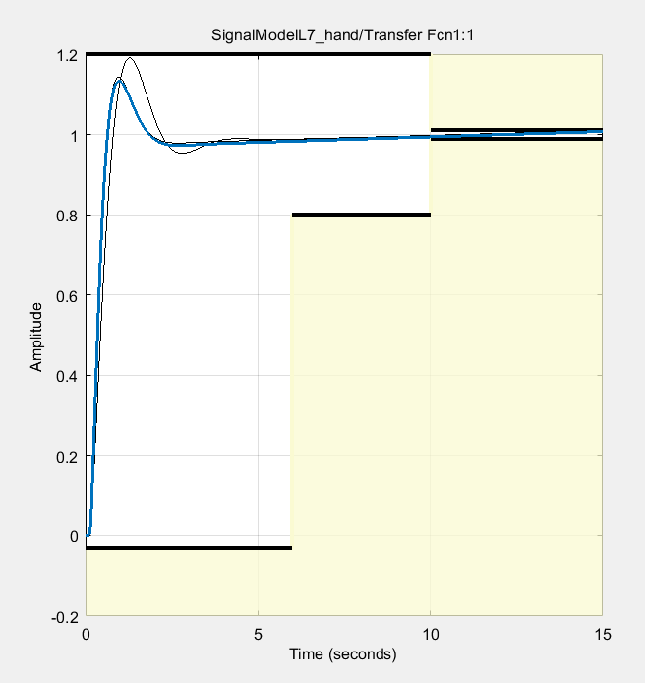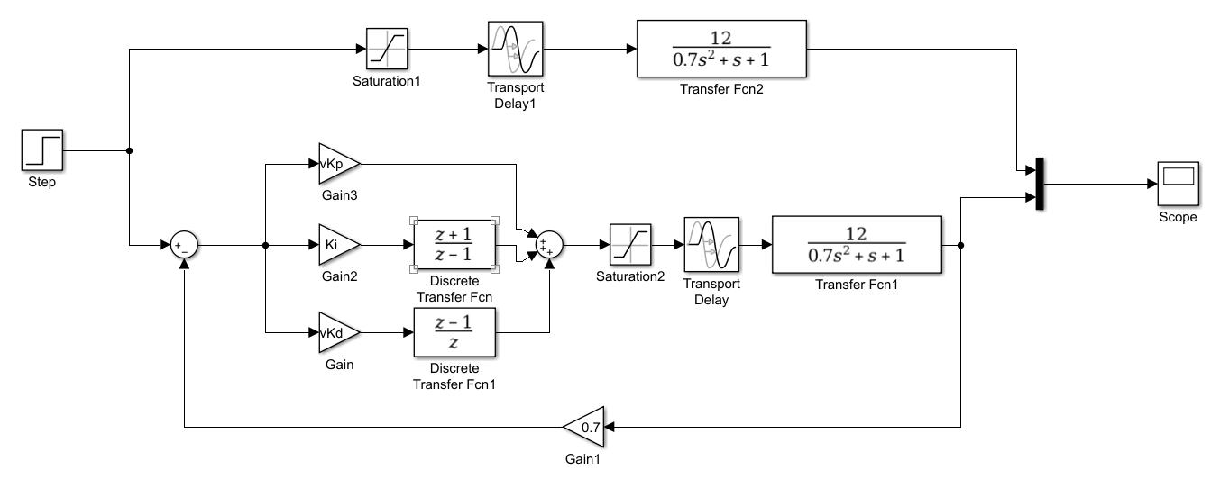 Рисунок 1.1 – Система налаштування регуляторів

Рисунок 1.2 – Результати роботи ПІД регулятора

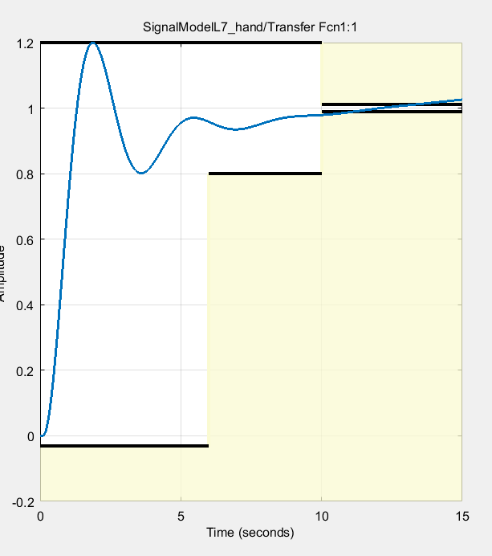

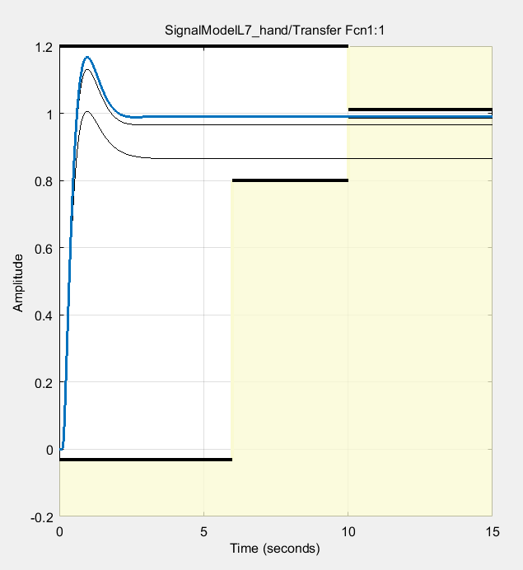Рисунок 1.3 – Результати роботи ПІ регулятора

Рисунок 1.4 – Результати роботи ПД регулятора

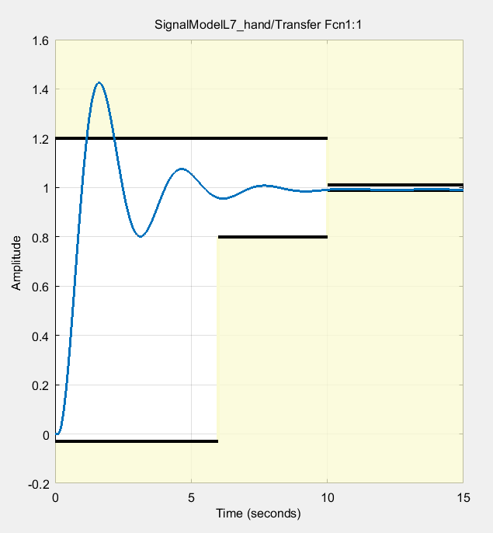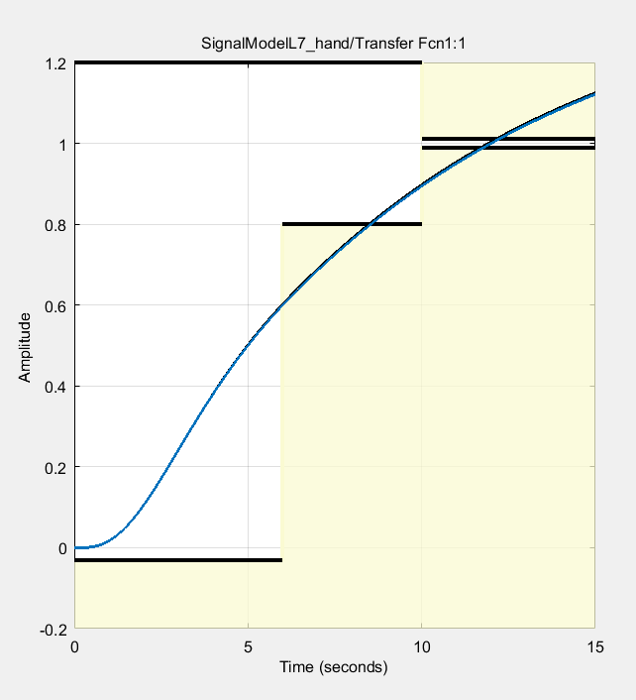Рисунок 1.5 Результат роботи І регулятора

Рисунок 1.6 Результат роботи П регулятора

**Висновок:** У даній лабораторній роботі ми дослідити різновиди цифрових регуляторів та розрахувати їх коефіцієнти вручну та за допомогою пакета Signal Constraint Matlab. Ми розрахувати цифрові ПІД, ПІ, ПД, І, П регулятори. Ми проаналізувати різницю в обчисленні різними способами.